OKUL BİLGİLERİ
- KURUM ADI |  |  | GÜNGÖREN ERDEM BAYAZIT ANADOLU LİSESİ
- KURUM KODU |  |  | 972869
- İLETİŞİM BİLGİLERİ |  |  | Telefon:0212 481 19 37
 |  |  | Fax:0212 482 18 00
 |  |  | e-posta:972869@meb.k12.tr
 |  |  | Web Adresi:gungorenerdembayazital.meb.k12.tr
- ULAŞIM BİLGİLERİ |  |  | Adres: Tozkoparan Mah. Mehter Sok. No:1 Güngören İSTANBUL
 |  |  | İl-İlçe Merkezine Uzaklık: İlçe Merkezine 1 km uzaklıkta İl merkezine 20 dakika uzaklıkta
 |  |  | Servis Bilgisi:Zeytinburnu-Bakırköy-Bahçelievler-Bağcılar-Esenler-Güngören ilçelerine servis araçlarımız mevcuttur.
 |  |  | Ulaşım: Metrobüs Merter Durağı´na 10 dakika yüreme mesafesinde Merter Metro ve Davutpaşa Metro 500m uzaklıkta 92B, 92C ve 33B Otobüs hatları okulumuzun yakınından geçmektedir.
Harita:
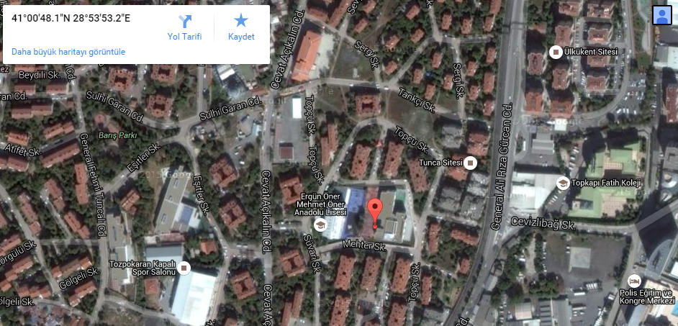

- KURUM BİLGİLERİ
Öğretim Şekli | Normal | X |  |  |  | Ders Başlama | 08:30
 | İkili | - |  |  |  | Ders Bitiş | 15:25
Öğrenci Sayısı | Kız | 393 |  |  |  | Pansiyon Bilgileri | Kız | -
 | Erkek | 388 |  |  |  |  | Erkek | -
Yabancı Dil | 1.Y. Dil | İNGİLİZCE |  |  |  | Hazırlık Sınıfı | Var
 | 2.Y.Dil | ALMANCA |  |  |  |  | Yok | X
Derslik Sayısı | 24 |  |  |  |  | Spor Salonu | 1
Öğretmen Sayısı | 47 |  |  |  |  | Yemekhane | -
Rehber Öğrt. Sayısı | 2 |  |  |  |  | Kantin | 1
Kütüphane | 1 |  |  |  |  | Revir | 1
Konferans Salonu | 1 |  |  |  |  | Isınma Şekli | DOĞALGAZ
Fen Laboratuvarı | 3 |  |  |  |  | Misafirhane | -
B.T Laboratuvarı | 1 |  |  |  |  | Bahçe | VAR
Resim Sınıfı | 1 |  |  |  |  | Lojman Bilgileri | YOK
Müzik Sınıfı | 1 |  |  |  |  | Diğer | -
- İSTATİSTİKLER

Kontenjan Bilgileri |  |  |  | 2014-2015 | 719
 |  |  |  | 2015-2016 | 781
Taban-Tavan Puan Bilgileri |  |  |  | 2013-2014 | 238,372-426,942
 |  |  |  | 2014-2015 | 359,268-439,726
 |  |  |  | 2015-2016 | 379,594-434,777
Okulun YGS/LYS Başarı Durumu |  |  |  | 2013-2014 | YGS 143 ÖĞRENCİ LYS 81 ÖĞRENCİ
 |  |  |  | 2014-2015 | YGS 55 ÖĞRENCİ LYS 53 ÖĞRENCİ
 |  |  |  | 2015-2016
LYS’de Öğrenci Yerleştirme Yüzdesi |  |  |  | 2013-2014 | % 56
 |  |  |  | 2014-2015 | % 66
 |  |  |  | 2015-2016
- OKULUN SOSYAL VE KÜLTÜREL ETKİNLİKLERİ

Sportif Etkinlikler |  |  |  | ERKEK BASKETBOL(İLÇE 3.LÜĞÜ)  ERKEK VOLEYBOL (İLÇE 1.LİĞİ)  KIZ VOLEYBOL (İLÇE 3.LÜĞÜ)  KIZ BASKETBOL (İLÇE 4.LÜĞÜ)  JUDO DALINDA (İSTANBUL 1. LİĞİ, TÜRKİYE 3.LÜĞÜ)
Bilimsel Etkinlikler |  |  |  | OTOMATİK OLTA PROJESİ (İLÇE 1.LİĞİ)
Proje Çalışmaları |  |  |  | TOPRAKSIZ TARIM PROJESİ  KADER MAHKUMLARI DERNEĞİ PROJESİ  UYUŞTURUCUYLA MÜCADELE PROJESİ  TUBİTAK
Yurtdışı Proje Faaliyetleri |  |  |  | KA4 (COMENİUS) -ERASMUS
- DİĞER HUSUSLAR

